Milí rodičové,
Před Vánoci jsme společně a přesto každý sám vykouzlili úsměvy na tvářích klientů Domova Hortenzie ve Frenštátě a Domova v Příboře.
Za chvíli nás čekají Velikonoce. Pojďme opět společně vykouzlit úsměvy na tvářích babiček a dědečků.
Přikládáme odkaz na formulář zde, ve kterém se přihlásíte k této aktivitě.
Přejeme mnoho zábavy při tvoření s Vašimi dětmi.
Děkujeme za spolupráci.

Prosíme o odevzdání těchto výrobků do 25. března 2021 do MŠ.
Pro více informací nás kontaktujte na mail: 5zabkyskolska@gmail.com

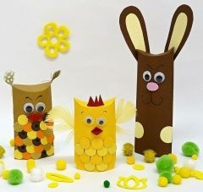
Pro inspiraci (samozřejmě fantazii se meze nekladou )
